1. （多选） 下面使用npm 下载express框架语法正确的是（BD）

A：npm down express B：npm install express

B：npm download express D: npm install –g express

2. （多选）下面在express发送响应的语句正确的是（BCD）

A：res.end({“success”:”发送成功”}) B：res.send({“success”:”发送成功”})

C：res.end(‘{“success”:”发送成功”}’) D：res.end(‘{“success”:”发送成功”}’)

3.在express中可以发送静态资源的中间件是（D）

A : exoress. Router () B：express.public()

C: express.redirect() D：express.static()

4.express框架通过编写什么来区分浏览器发送的请求(A)

A : exoress. Router () B：express.public()

C: express.redirect() D：express.static()

5.请画出浏览器和服务器交互的示意图

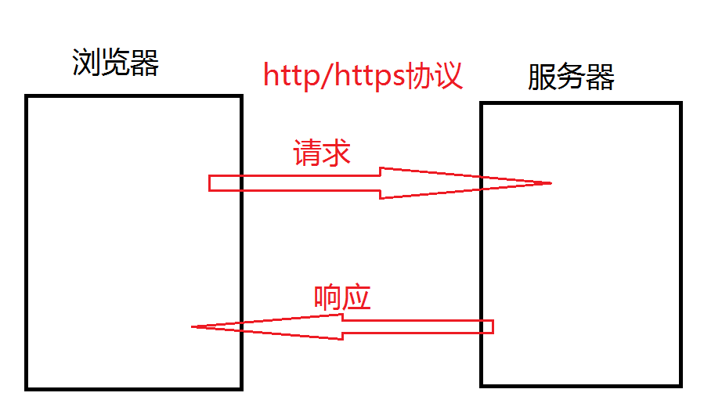交互示意图